监理通知单

工程名称：辽阳县寒岭镇唐家地面光伏电站一期20MW项目 编号：001
致：中国电建集团西北勘测设计研究院有限公司
主题：在12#方阵施工现场桩基础钻孔，灌注桩混凝土施工过程中存在的相关问题：

内容：
在监理工程师现场巡视过程中发现桩基础钻孔，灌注桩施工存在以下应注意的问题：
1、各别桩的桩距偏差过大，垂直度偏差较大，有可能影响后续支架安装的质量；
2、在钻孔桩的施工过程中，有的桩孔孔距偏差过大，对后面的施工程序，安装质量有较大影响；

以上问题望你项目部积极配和，在钻孔，灌注桩混凝土施工过程中，加强管理，严格把控施工工序、质量管理。

项目监理机构（章）：
总监/专业监理工程师：
日 期：

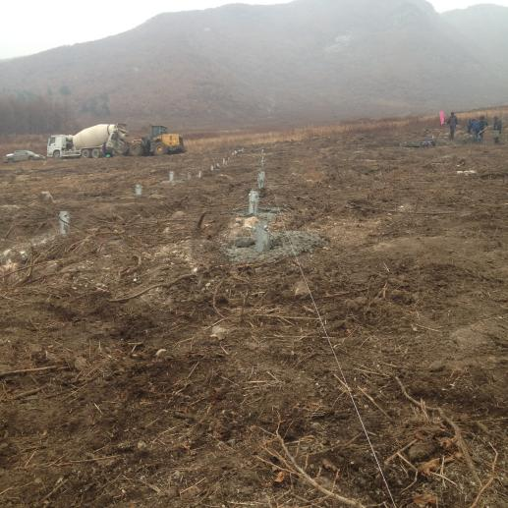

注：本表一式三份，项目监理机构、建设单位、施工单位各一份。

